新一代地方检索分析网站
高级用户注册申请流程

登陆国家知识产权公共服务网
http://ggfw.cnipa.gov.cn:8010/PatentCMS_Center/
在首页选择‘检索查询’栏目后进入‘专利检索与分析系统’
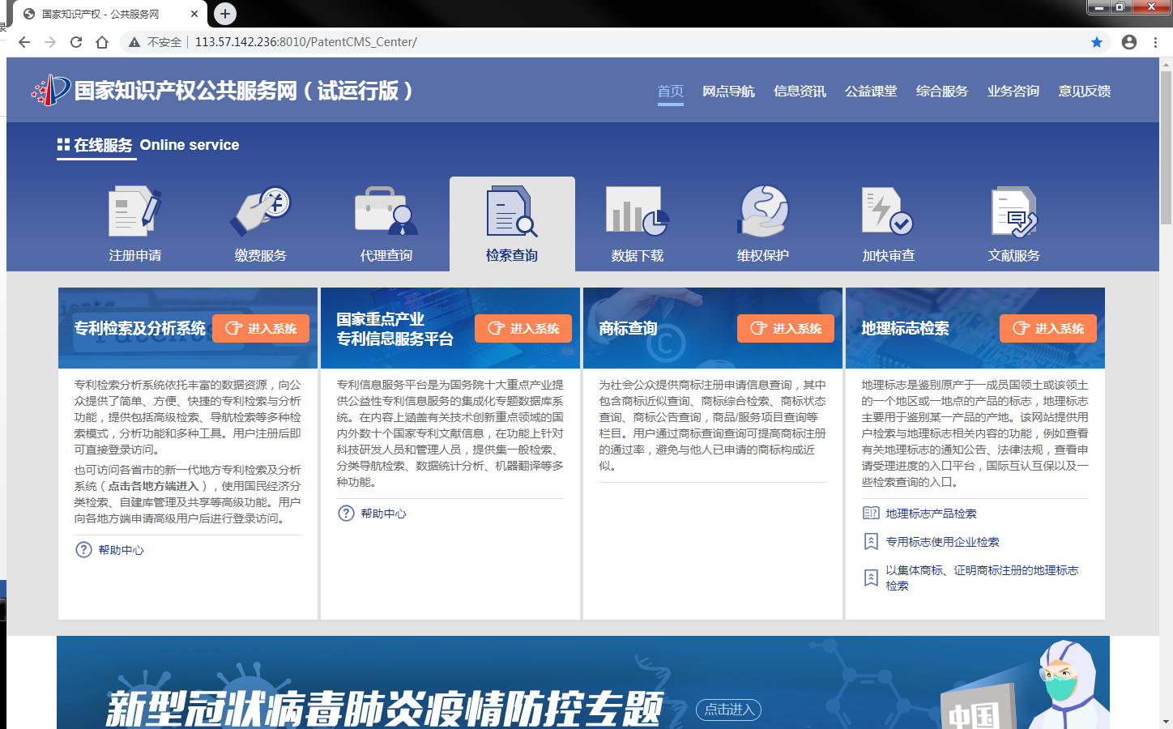

2. 进入到国家知识产权局专利检索及分析栏目，查看用户所在省市当前已部署的地方站点
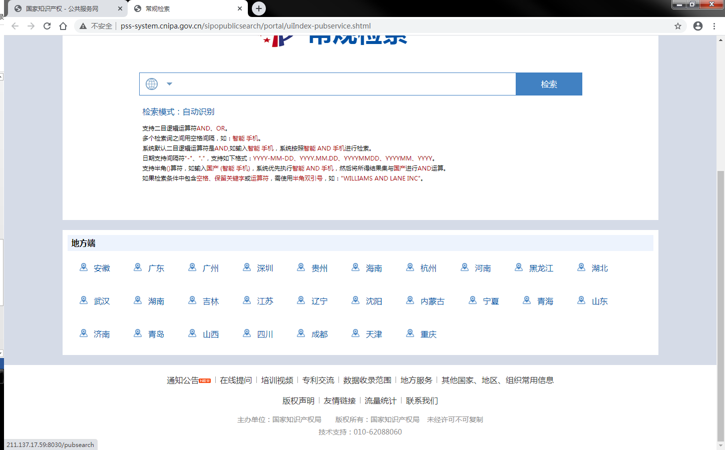

点击用户所在地的地方端
以辽宁为例，点击进入
阅读免责声明等其他信息，点击 同意 后，进入该网站；
注：用户请务必选择 所在地对应的地方端或对应分配的地方端， 进行使用并注册，管理员会根据用户填写的信息进行审核。
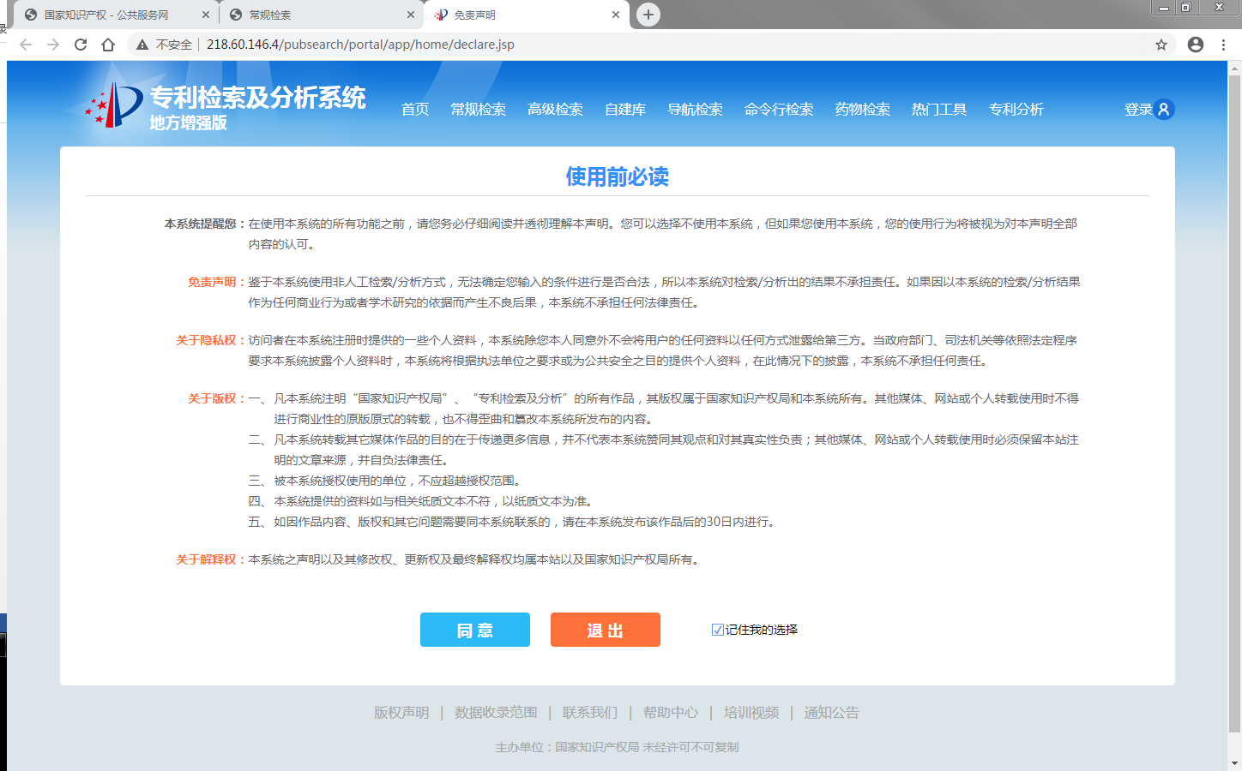

进入新一代专利检索及分析系统
点击右上角的登录按钮，进入登录界面，选择“立刻注册”
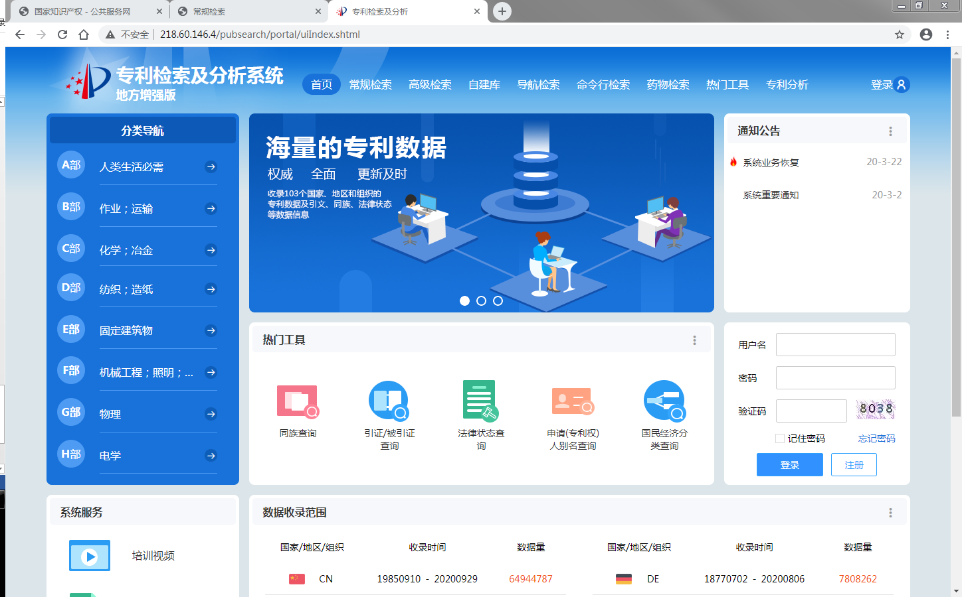
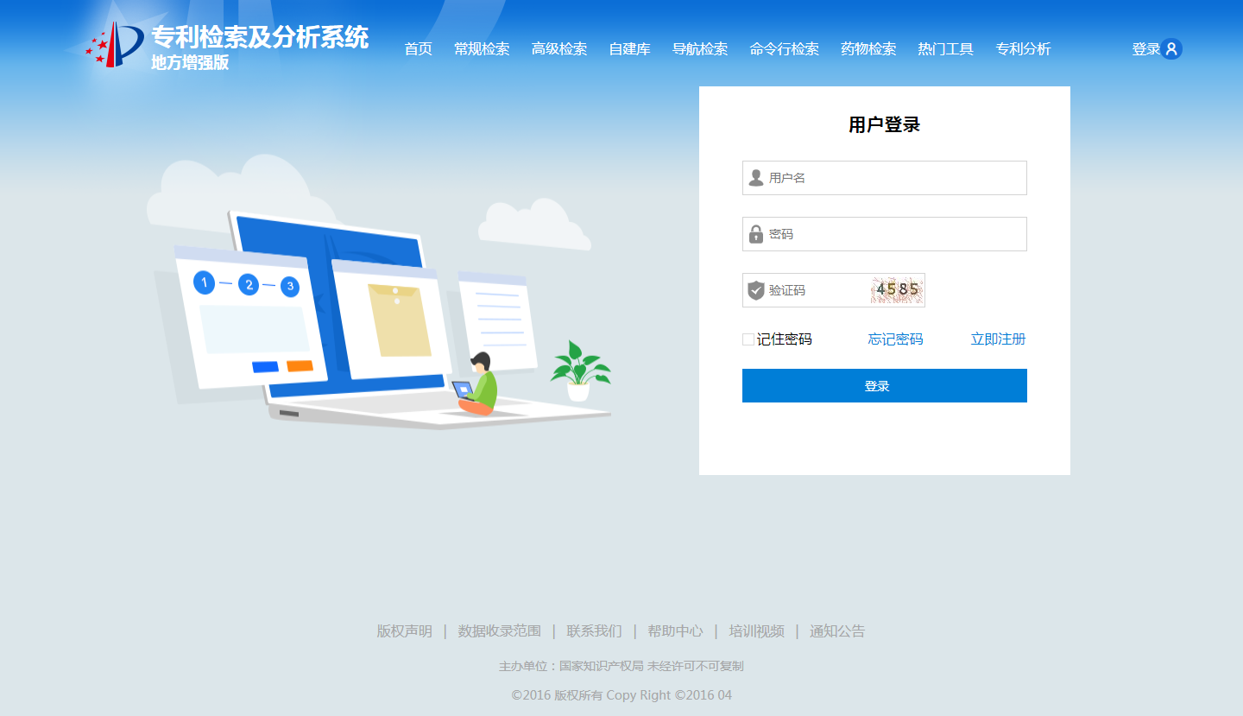

填写注册用户信息
填写用户信息（需要准备一个有效的邮箱，来接收验证码）
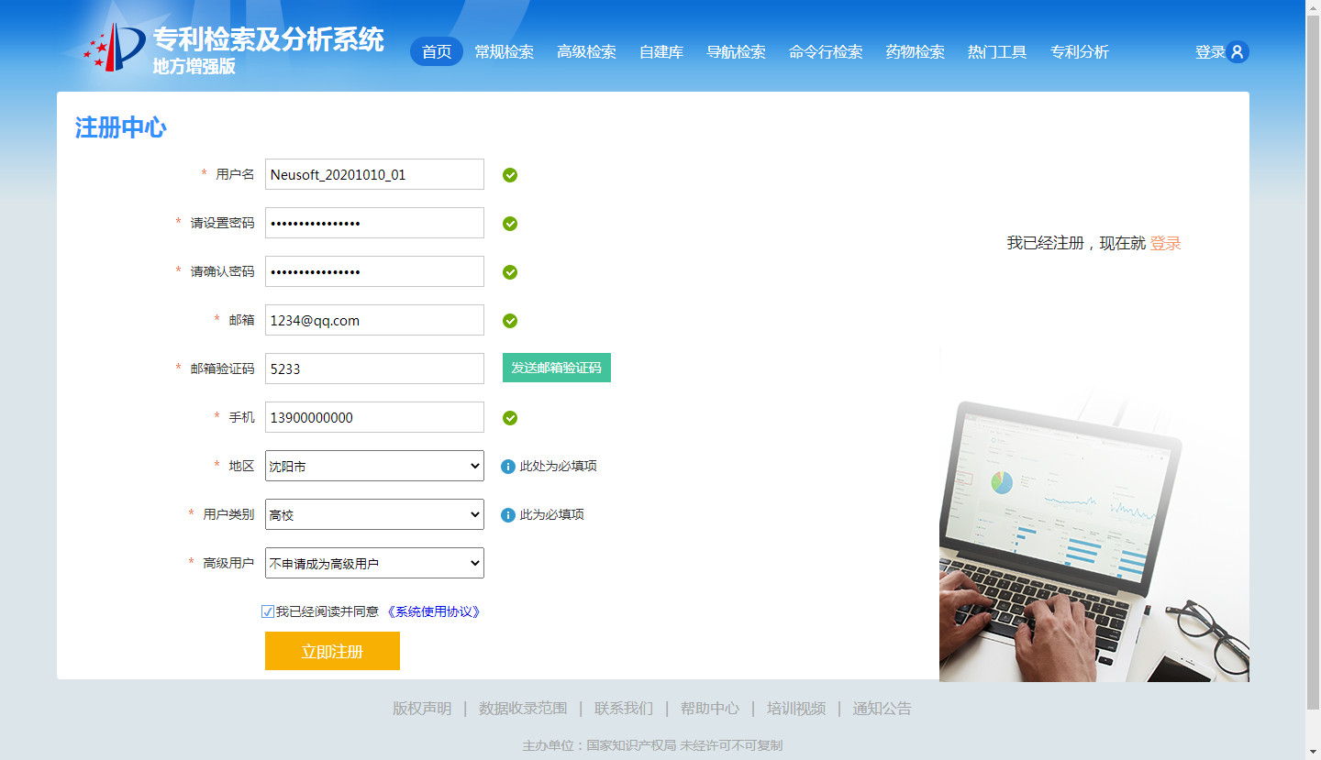
点击 立即注册 ；显示注册成功页面，表示注册完毕，成为该网站的 普通用户，若希望使用高级功能，请将最后一项选择为 申请成为高级用户，然后点击 下一步，继续填写高级用户所需信息，如下图所示。
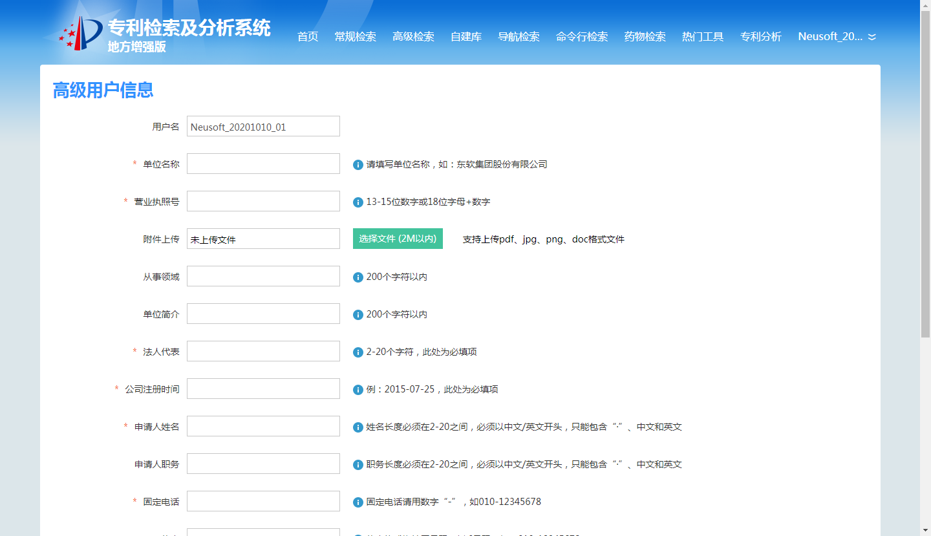

注：高级用户信息是为通过地方审核用，不设格式
营业执照可选择上传附件，支持上传pdf、jpg、png、doc格式文件，文件大小限制在2MB以下（上传有效附件）；
若因单位性质无营业执照号，则填写营业执照号一栏填写“无”
若因单位性质无法人代表，则法人代表一栏填写负责人姓名，例如高校可填写党委书记或校长

注：若您已经注册了该网站的普通用户，可以登陆之后，点击右上角维护资料–申请高级用户 继续填写高级 用户申请信息，如下图所示。
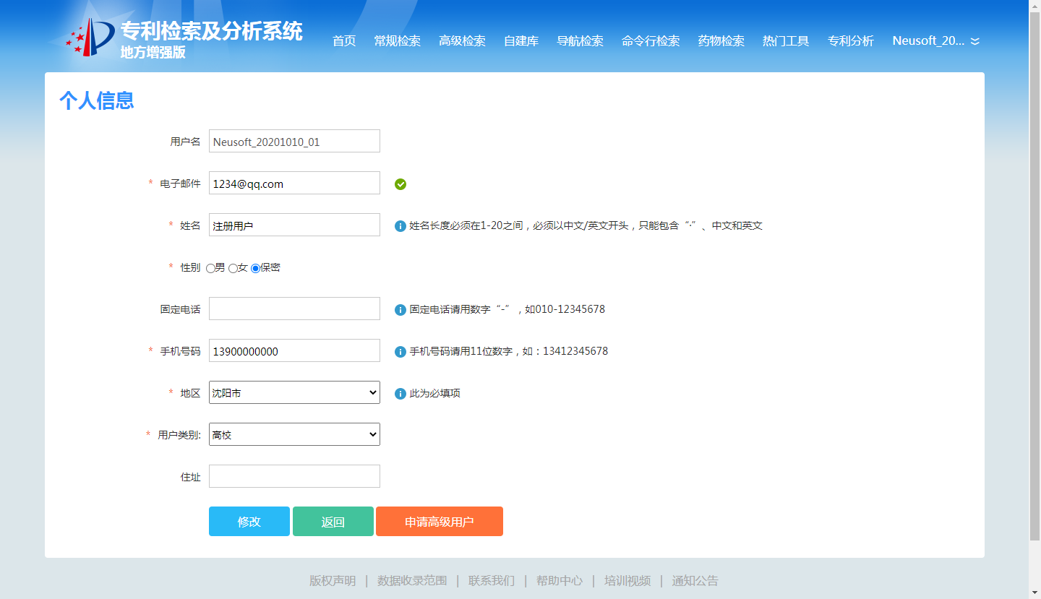
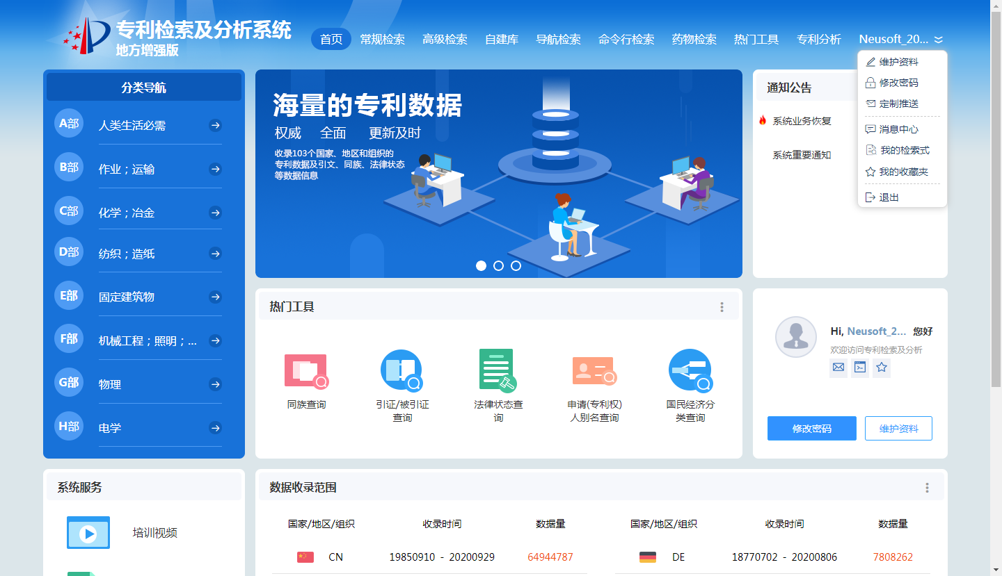

填写高级用户信息

5.等待地方管理员审核
高级用户信息填写完毕后，等待后台管理员审核。
在被审批通过成为 高级用户之前，所有用户均为本网站的普通用户；
审批结果将会发送到 填写的注册邮箱中，并通过站内信告知（登录网站后的站内右下角弹窗显示）；
若审批通过，您将可以使用本网站相关的高级功能；
若审批被驳回，管理员会将驳回的原因发送到您的邮箱中，请根据要求重新填写高级用户信息再进行提交；

